Beste ouders, 21.08.2020

Met deze brief willen we jullie informeren hoe het schooljaar 2020-2021 van start zal gaan in tijden van Corona.
We streven naar een zo veilig mogelijke schoolomgeving, waarbij we het risico op besmetting proberen in te dijken.
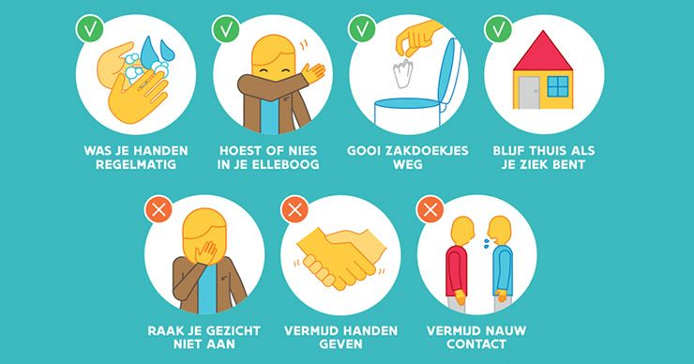
De overheid werkte enkele scenario’s uit in verschillende niveaus.
- Code groen: NUL RISICO
- Code geel: LAAG RISICO
- Code oranje: MATIG RISICO
- Code rood: HOOG RISICO
Minister Weyts heeft beslist dat we in code geel mogen starten.
CODE GEEL! Een laag risico, dus. Maar, wat houdt dit precies in voor onze school?
- Alle kinderen komen naar school! Er wordt 100% les gegeven in de klas. Goed nieuws, dus!
- Extra handhygiëne!
  - Bij het binnenkomen van de klas.
  - Na toiletbezoek.
  - Voor de maaltijd.
  - Voor het verlaten van de school.
  - Na het hoesten, snuiten of niezen.
- In de klaslokalen wordt er voldoende afstand bewaard tussen de leerkracht en de kinderen en tussen de leerkracht en andere volwassenen. De leerkrachten dragen hun mondmasker, wanneer ze tussen de kinderen zijn, in de gangen en bij contact met andere volwassenen.
- In de klaslokalen mogen de kinderen opnieuw op de normale manier aan hun bank zitten.
- Lokalen worden extra verlucht. Indien het weer dit toelaat worden de schooldeuren open gelaten en wordt er met de deuren open les gegeven.
- De speeltijden gaan opnieuw door volgens de normale werking.
- De schoolbus rijdt uit. De busbegeleiding draagt een mondmasker en respecteert de maatregelen zoals deze in de brede samenleving gelden.
- Het zwemmen voor de lagere afdeling gaat opnieuw door. In het zwembad zorgt men er voor dat dit kan doorgaan op een veilige manier.
- Om voldoende afstand te creëren, worden in de school van Koekelare (net zoals in juni) verschillende in- en uitgangen in gebruik genomen:
- Kleuters: via de deur aan de kleutergang in de Kerkstraat.
- 1ste, 3de en 4de leerjaar: via de poort aan de Buidelparking.
- 2de, 5de en 6de leerjaar: via de poort aan de Ichtegemstraat.
- In de scholen van Bovekerke en De Mokker is het niet meer nodig om meerdere in- en uitgangen te voorzien.
- Het blijft de bedoeling dat ouders de school zo weinig mogelijk betreden. Vandaar dat aan elke poort steeds een leerkracht staat om de kinderen te verwelkomen en te begeleiden.
- Enkel als dit nodig blijkt, kan de school betreden worden. Aan elke inkomdeur zal steeds handgel staan om de handen te ontsmetten.
- Het dragen van een mondmasker is voor bezoekers verplicht. Dit geldt ook bij het brengen en ophalen van de kinderen aan de schoolpoorten.
- De kinderen eten over de middag opnieuw in de eetzalen. Er is opnieuw warme maaltijd mogelijk.
- Er werd een poetsplan opgesteld waarbij extra aandacht gegeven wordt aan het reinigen van sanitair, deurklinken, schakelaars, leuningen, tafels, eetzaal, …
- Uitstappen kunnen doorgaan. De regels worden toegepast zoals die in de brede samenleving gelden. (handenhygiëne, mondmaskers, …)
- Verjaardagstrakaten zijn toegelaten mits die individueel verpakt zijn.
- En niet te vergeten:
Zieke kinderen en zieke personeelsleden blijven thuis.
Wanneer kinderen ziek worden op school, worden de ouders meteen gecontacteerd om hen af te halen. De kinderen met COVID-symptomen worden uit de klas gehaald en in een apart lokaal geplaatst tot de ouders hen opgehaald hebben.
We hopen jullie met bovenstaande info voldoende te informeren. Indien er vragen of onduidelijkheden zijn, laat het nooit ons te contacteren voor meer uitleg.
Met vriendelijke groeten,
Het voltallige Negensprongteam
Directieteam
Karla Crombez & Joeri Uyttenhove

